**FendSpire**

**Leírás:**   
Egy olyan tower defense játék ahol a játékosnak egy karaktert kell irányítania ezáltal a cselekvései limitáltak. (Nem tud olyan helyekre tornyot építeni, ahová nem tud eljutni)  
Továbbá a játékos karakter halandó, ezért is nehéz ostrom alatt lévő tornyokat javítani illetve veszélyes helyen építkezni.  
Várhatóan a tornyokat erőforrásokból kell építeni amihez szintén el kell jutni karakterünkkel ami szintén veszélyezteti karakterünk épségét. Továbbá a karakterünk tárkapacitása is véges, ezért ez ismételten megnehezíti a munkát.  
A térkép négyzetekből áll, és a terep véletlenszerűen generált. Tereptől függően változik a karakterek sebessége. Továbbá az építkezés költsége és maximális magassága. (Ez tovább limitálja a stratégiai lehetőségeinket.)  
A stratégia abból áll, hogy kiválasszuk a megfelelő helyre építendő megfelelő tornyot, amely attól függ hogy milyen ellenfelekkel állunk szemben, ezek honnan érkeznek, és mennyi erőforrásunk van.  
Különböző ellenfelek más-más sebzésre érzékenyek.  
Más tower defense játékkal ellentétben, itt az ellenfelek random kiosztott helyeken spawnolnak, illetve más-más viselkedéssel rendelkeznek. Más-más csapatokhoz tartoznak, és ezáltal akár egymást is megtámadhatják.  
Például, egy szörnyeteg (egy állat) inkább a játékosokat enné meg, míg egy tank, már a központi épületünk elpusztítására készül.  
Nincs kijelölt útvonal, képesek vagyunk elbarikádozni a központi épületünket is, ebben az esetben az ellenfeleink kénytelenek lerombolni a tornyainkat. (Ami akár stratégiailag hátrányos is lehet.)  
A térkép előre determinisztikusan seed alapján generálódik véletlenszerűen. Ugyanígy a hullámokban érkező ellenfelek is. Továbbá bizonyos körszám után a térkép újragenerálódik (szintet lép) és a játékos(ok) csak bizonyos nyersanyagokat vihetnek át a következő pályára.  
Bizonyos számú hullám legyőzése a játék megnyerését jelenti. (Vagy végtelen mód, a játék addig zajlik amíg a játékosok nem veszítenek. Megsemmisül egy előre elhelyezett központi épület.)

**Egyszerűbb látványterv:** 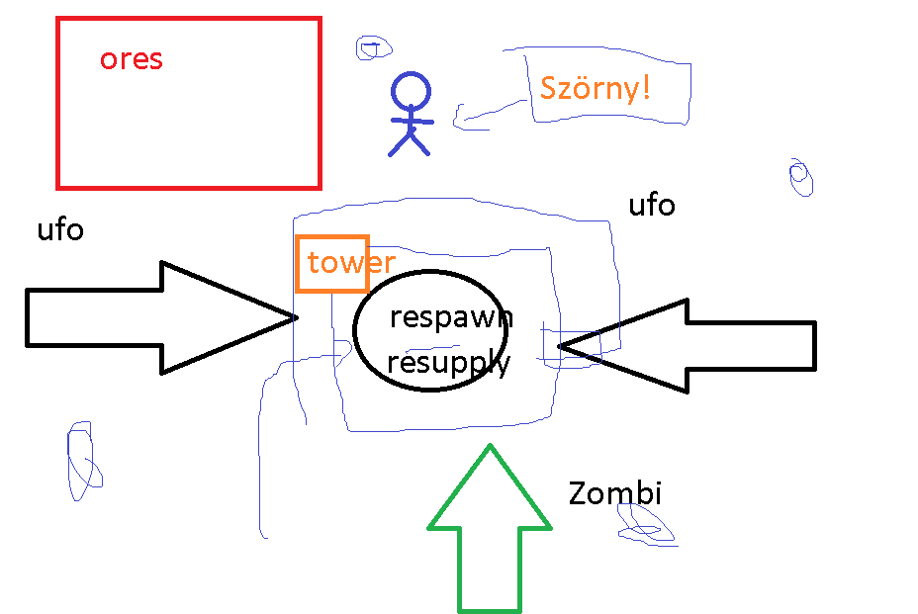

Itt az látszik, hogy a respawn pont random elhelyeződik. Ezekután a játékos kénytelen minél előbb anyagokat szerezni az ORE-ból. Az ellenfelek random elhelyezve indulnak minden egyes wave kezdetén. Egyes ellenfelek más más helyről indulnak. És más más is a céljuk. A szörnyek például a játékosra vadásznak.   
A respawn pointra kell lepakolni minden felszerelést és anyagot ami nem fér el vagy nem kell éppen az építkezéshez. Továbbá itt éled újra a játékos minden wave elején, ha meghalt.  
Körbe is lehet építeni a spawnpointot, ez bizonyos ellenfeleknél (akik nem szeretnek rombolni) előny, viszont a többi ellenfélnél akik a respawn pointot támadják hátrány, mert ezzel értékes tornyokat rombolhatnak le.

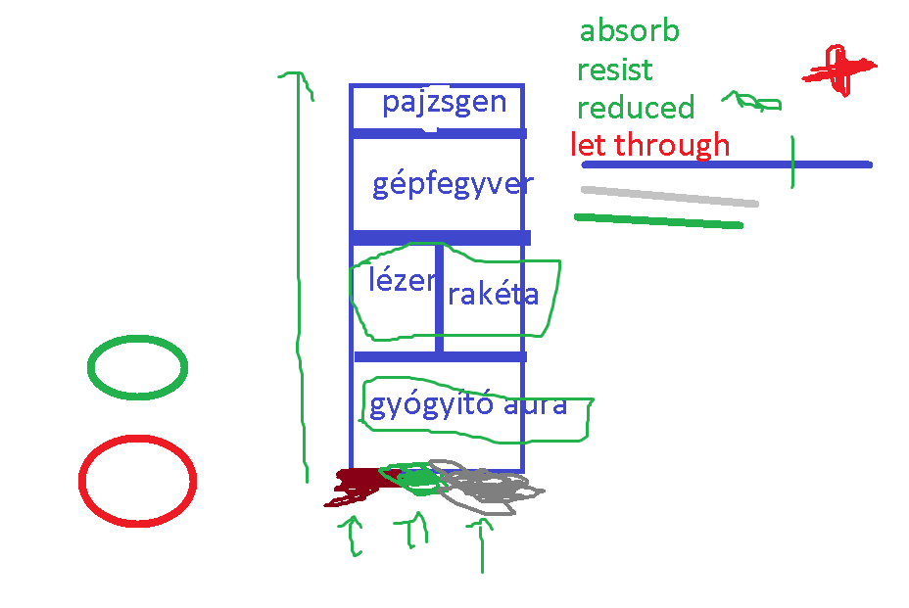

Itt pedig az látszik, hogy egy torony más más talajra épülhet ami az árát, és a maximális magasságát határozza meg.  
Az emeleteken egy bizonyos mennyiségű hely van, ahová fegyverek vagy berendezési eszközök helyezhetőek el.  
Más ellenfeleket más típusú sebzés sebzi jobban. Továbbá a fegyvereink más működési elvvel is működnek.  
Az Aura, mindenkit egyformán ér aki a hatósugarán belül van bizonyos frekvenciával. A lézer (beam) típusú fegyverek, ha hatótávon belül egyenes vonalat lehet húzni, akkor folyamatos sebzést adnak.  
A rakéta az egy projectile típusú fegyver, ami ráadásul becsapódáskor robbanhat is. (Feltéve hogy eltalálja a célt, akkor sebez. Bizonyos sebességgel repül, maximum bizonyos ideig.) A robbanás olyan mint az aura, viszont a sugáron belül annál jobban sebez minél nagyobb részt takar ki az ellenfél a robbanásból.

Védekezés is bonyolult.  
Az életerő a legfontosabb, ezt nehéz pótolni és ha elfogy meghalunk. Fölötte van egy páncél és egy energia pajzs réteg. Az energia pajzsot a legkönnyebb pótolni. Minden réteg másképp reagál a sebzésre.  
Van amit elnyel (és javítja magát vele: absorb) van amit csak elnyel és nem károsodik (resist) , van amitől károsodik, de kevesebb %-ban mint a sebzés maga. (100 sebzésre 60-at károsodik) illetve van amit átenged. (100 sebzésből 30-at károsodik, 70 az alatta lévő réteg) (Ez lehet jó is rossz is… például egy gyógyítást a felső rétegek 100%ban átengednek, a legalsó pedig 100%-ban elnyel.)

A felső rétegek nem számítanak, akármekkora legyen az életerejük, ha a legalsó réteg megsemmisült az egység elpusztult.

**Fejlesztés menete:**

A model réteget a következő 1-1,5 hétben megírom (Ádám)  
Ezután a logic következik, aminek párhuzamos lehet a fejlesztése a megjelenítéssel.

Mit lehet még ide írni?

**Fejlesztő hozzárendelés:**

Cseresznye Ádám Róbert felel a model létrehozásáért és megtervezésért, továbbá a sebzés, védekezés, építkezés és mozgás logikájának kitalálásáért. Továbbá a felhasználóval kapcsolatos dolgok (tárhely, eszközök) illetve a játéktechnikai logikai elemek (hullám-térkép generálás) működtetéséért.  
  
Tóth Ákos felel a gépi játékosok irányításáért felelős logikáért(útkeresés, döntéshozatal, irányítás, lövés), illetve a játék menürendszeréhez kapcsolódó logikai műveletért (mentés, betöltés, beállítások).

Megjelenítés???